**GENERAL**

**MOTORS**

**GUIA DE USUARIO**



INDICE

Contenido

Acceso a la aplicación 3

Inicio 3

Clientes y Oportunidades 5

Edición de Oportunidades 7

Básico 7

Datos del Vehiculo. 7

Comentario Dealer 8

FeedBack Concesionario 8

## Acceso a la aplicación

La dirección web o el URL con el cual deben ingresar a la página de Sugar CRM es:

<https://www.oportunidadescrm.com/gmsugar>

Para ingresar a Sugar CRM, digite su identificador y clave asignado para Usted.

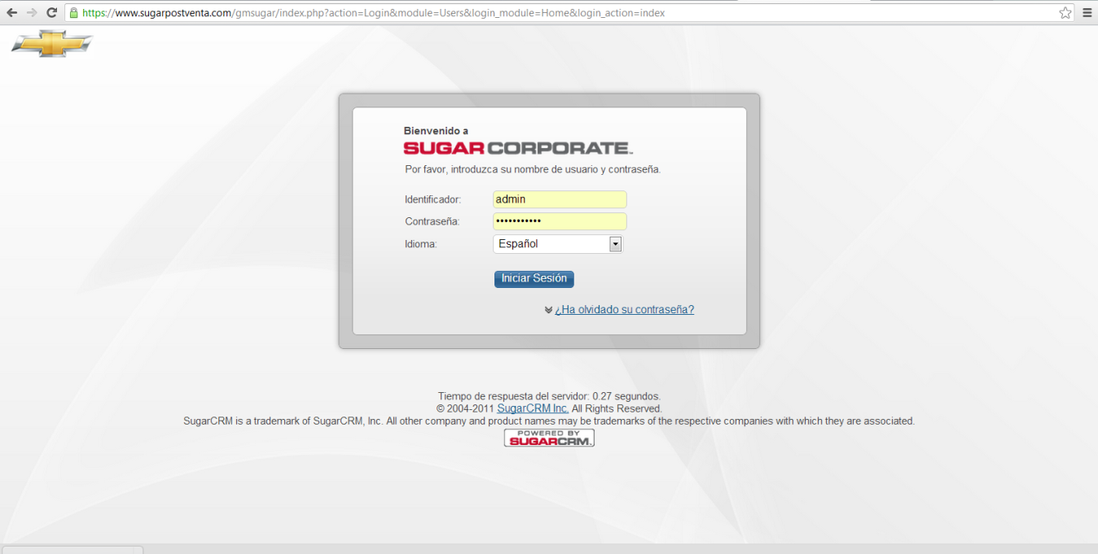

Una vez dentro del sistema, cada usuario podrá cambiar su contraseña dentro de la opción que lleva el nombre de cada usuario en la parte superior derecha.

## Inicio

Al ingresar nos muestra la pantalla de inicio, al mover el cursor en el botón de clientes se nos despliega un submenú donde hay acciones y clientes que hemos trabajado recientemente, entre las acciones aparece:

* Nuevo Cliente.- Creación de nuevos clientes
* Ver Cliente.- Busca mediante filtros clientes creados mostrando los datos básicos, en la página también podremos editar o agregar a favoritos.

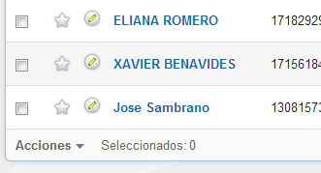

También podemos seleccionar algunos clientes para realizar las acciones que se muestran a continuación:

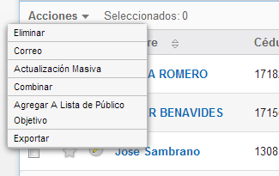

* Ver informes.- Detalla y busca con filtros los informes con datos básicos de cada uno, se pueden realizar casi todas las acciones que en ver cliente.
* Importar Clientes.- Muestra una serie de pasos que debe elegir para realizar la importación.

## Clientes y Oportunidades

Para el ingreso de clientes hacemos clic en Nuevo Cliente.

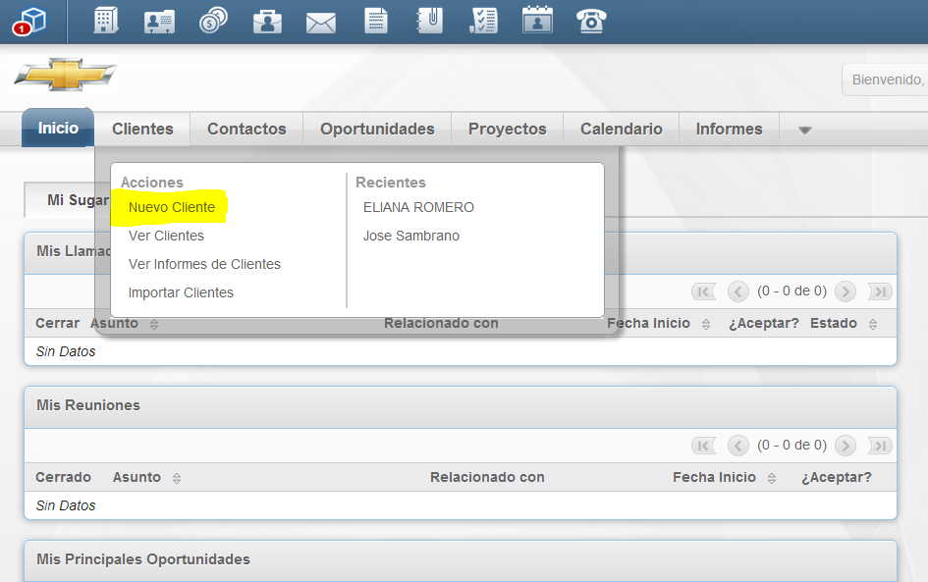

Aquí ingresaremos todos los datos necesarios para la creación del cliente, finalizado el ingreso hacemos clic en guardar.

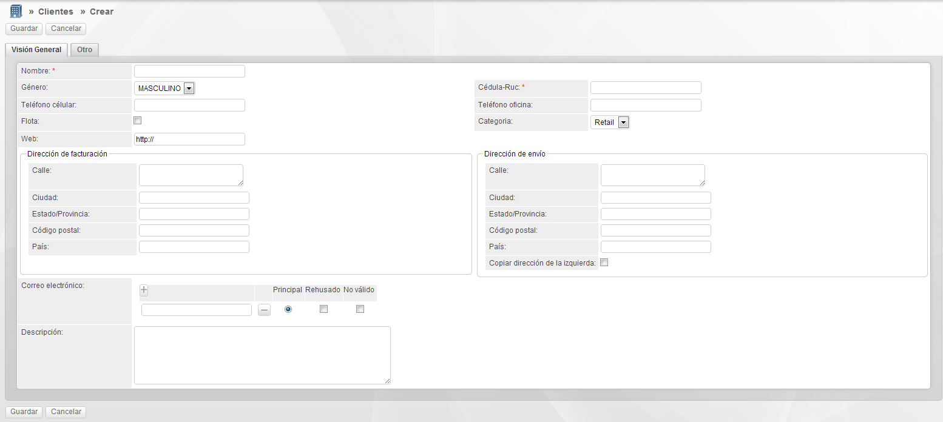

Para visualizar la información detallada buscamos en “Ver Cliente” y hacemos clic en el nombre.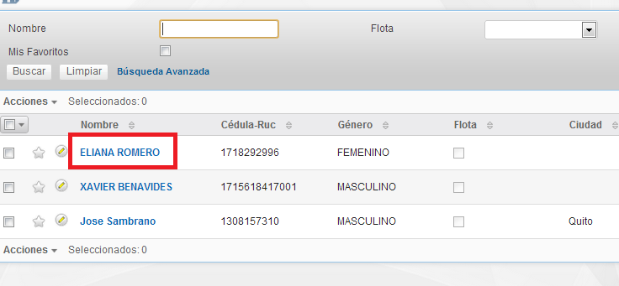A continuación se muestra los datos específicos del cliente:

* Contactos
* Oportunidades
* Gestión de Call Center
* Historial de Gestión Call Center
* Vehículo-Cliente
* Documentos

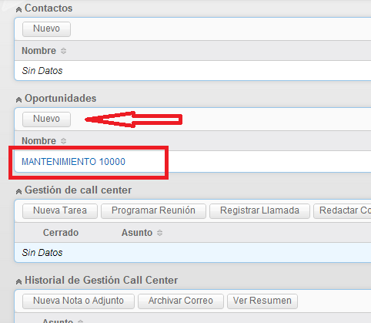

Para visualizar la oportunidad del cliente hacemos clic en el nombre, se mostrará una nueva ventana con los datos completos de la oportunidad como los datos Básicos, Datos del vehículo, Comentario del Dealer, Feedback del Concesionario, y otros, si no tenemos una oportunidad creada nos enviará directamente a la ventana de edición que se muestra a continuación.

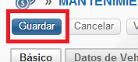

Cuando se hayan llenado todos los datos hacemos clic en Guardar.

# Edición de Oportunidades

## Básico

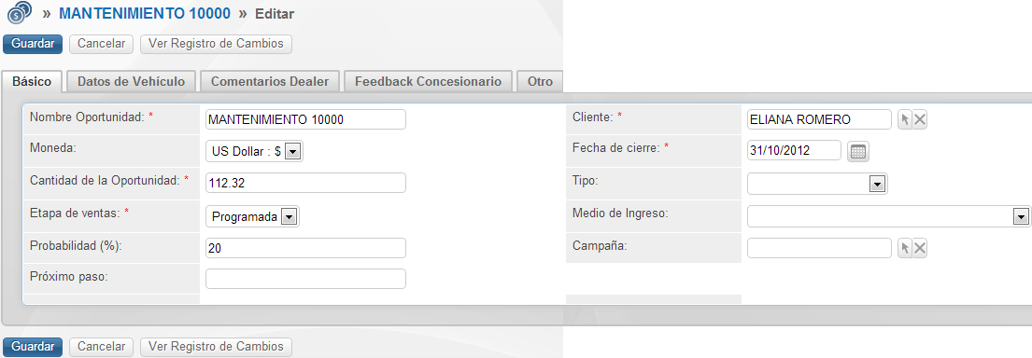

## Datos del Vehiculo.

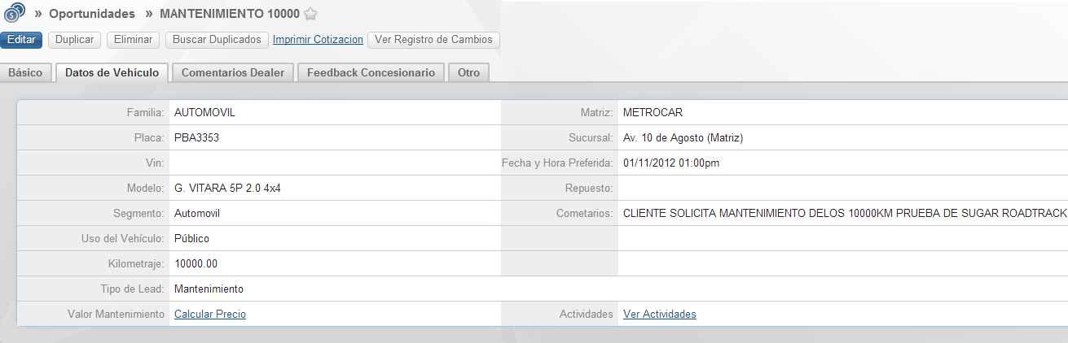

## Comentario Dealer

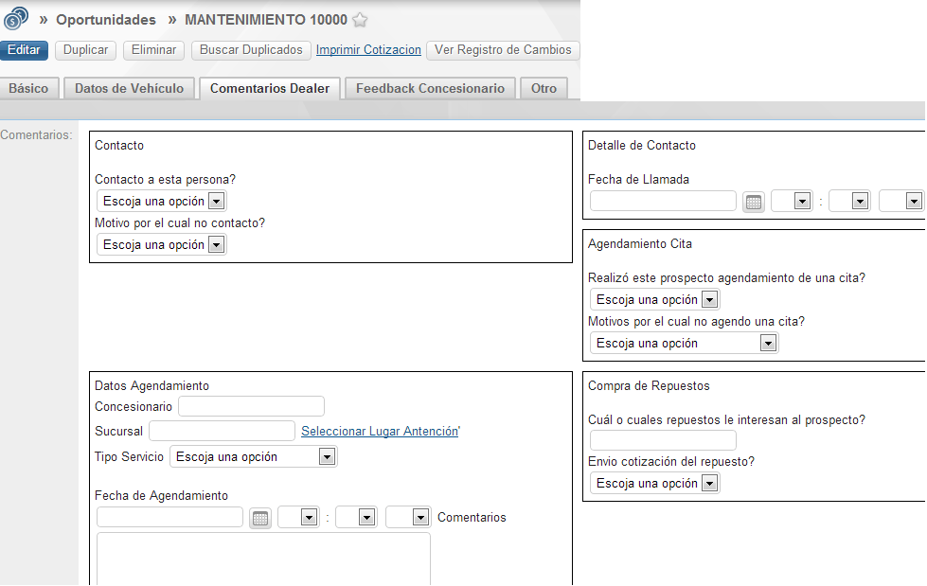

## FeedBack Concesionario

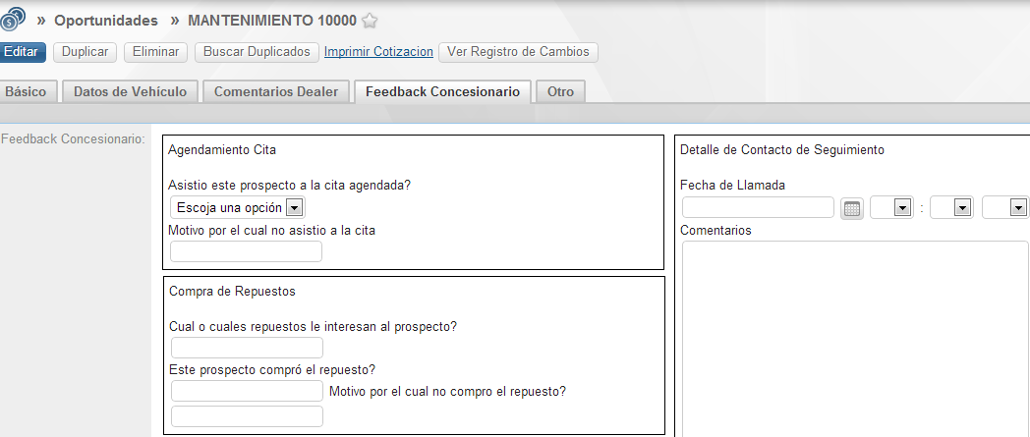

# RoadTrack

Al momento de generar un Lead (oportunidades) , el usuario debe asignar un cliente y un concesionario correspondiente, de no hacerlo se complicaría al momento de agendar la cita con el cliente, es por eso que se deben llenar todos los datos posibles así se lograra ganar la oportunidad.

# LEXICO

**Sugar CRM**: Es un sistema para la administración de la relación con los clientes ([CRM](http://es.wikipedia.org/wiki/Customer_relationship_management)) basado en [LAMP](http://es.wikipedia.org/wiki/LAMP) (Linux-Apache-MySQL-PHP), desarrollado por la empresa SugarCRM, Inc. ubicada en [Cupertino](http://es.wikipedia.org/wiki/Cupertino_(California)), California.

**Oportunidades:** Circunstancia favorable del cliente al momento de necesitar un producto o servicio Chevrolet.

**Dealer:** Es el usuario que gestiona el proceso de contacto de la cita con el cliente.

**FeedBack**: Es el proceso que gestiona el proceso de agendamiento de la cita con el cliente.